服务课程育人：儿童“公共素养”培育的实践探索
—— 省品格提升工程项目专题报告
常州市新北区薛家实验小学
常州市新北区薛家实验小学1914年创办，至今已有108年的历史。据明史记载，薛家镇最早的学校临平书院，由明末士绅张脱轩捐田60亩而建。薛家小学在传承文化根脉的基础上延续“敦诗说礼，弹琴咏风，文物声名，甲于他邑”的临平文脉，不断践行“至善求真 适性扬才”的办学理念，逐步清晰了“上善明真、慧学乐长”的育人目标，着力构建“善真”育人体系，其中“善真服务社”成为众多学生实践体验的大舞台。学校还着力打造善真主题活动群，培养儿童的参与意识、实践能力、思维品质及创新精神，促进儿童综合实践能力的发展。
一、项目背景
通过善真服务联盟的整体构建，以“公共品格”涵育的N个行动，促进学生品格的养成，破解儿童成长中的三个问题：
1.破解当前社会上利己主义盛行的现实问题
现代社会价值观念日益多元，人的自我意识不断崛起，随之带来了利己主义的盛行、公共服务意识的缺失，造成这一原因可以追溯到孩子在基础教育阶段对公共意识的淡薄，教育在这方面的不作为。而且当前社会上利己主义的倾向，又会持续影响学校和学生，这样的恶性循环让我们警醒：基础教育的重要责任在于立德树人，应对学生进行公共精神的启蒙，形成公共价值认同。党的十九大提出要不断推进社会主义民主法治建设，培育人们的公共担当意识、责任意识和参与精神，这要求我们的教育体系需要立足于此宗旨，持续地促进学生“公共品格” 的培育。善真服务联盟的建设基于培养学生的“公共品格”，让学生在一系列有意义有意思有挑战的实践中学会向善自律、担当利他、合作分享。
2.破解城郊学生视域狭窄、参与公共生活的机会受限的问题
我校地处城郊结合部，生源由薛家镇原住居民和外来务工子女共同组成，且外来务工子女占比较大。一些学生受家庭教育的影响，视域相对狭窄，参与公共生活的机会和能力受限；另一方面，进入“互联网+”时代，一些学生沉浸于虚拟世界，现实生活中的学习方式呈现孤独性和分裂性，社交能力越来越弱，甚至有一些孩子存在社交恐惧。小学阶段是学生公民意识的萌芽期，更是公共素养形成的关键期。“公共品格”涵育的N个行动，就是要以“主动参与、真实体验、拓宽视域、共生共长”为主旨来丰富学生的童年生活，不断发掘儿童品格实践教育渠道的多种可能性，创新学校教育，培育善真学生。
3.破解学校有“公共品格”培育的意识但实践不成体系的问题
学校一直把培养“上善明真、慧学乐长”的善真学子作为重要的办学使命。随着经济的快速发展，世界格局的大变动，尤其是2020年新冠疫情以来，学生有更多机会参与或了解公共生活，无数志愿者的涌现冲击着学校教育。学校积极顺应时代命题，敏锐地捕捉学生道德发展中的关键问题和教育契机，重新审视学校生活，学生公共性养成及实现积极引导学生初步具备公共人精神，参加班级、学生管理和社区基地的建设活动，激发学生的“善”与“真”，提升学生公共人角色意识与能力。但是这样的德育实践呈现散点式样态，不成体系，和学校的其他活动交叉或重复，校内、校外教育者没有完全结成同盟、形成合力，需要依托品格提升工程项目的整体建构，来解决这一系列问题。
二、培育目标
1.整合丰富的善真服务联盟育人资源。统筹开发薛家及薛家周边地区的育人资源，建立校内外、家庭、社区、网络等多维育人平台，为儿童的品格提升提供广阔的实践土壤，促进全体师生的全人发展。
2.形成培养“公共品格”的活动范式。以“儿童视角、全人成长”为理念设计儿童学习与活动样态，探索促进儿童“公共品格”养成的活动范式，探索其价值与目标、内容与结构、实施与评价，形成可推广的范式，开发实施的机制与实践模式。
3.建立锤炼“公共品格”的多元评价体系。注重家校社全主体协同，通过对评价标准、评价方式的探索，构建序列性、多元化的评价体系，促进儿童“公共品格”的提升。
4.促进学校德育整体变革和内涵发展。以立德树人为根本，在德育理念、德育目标、活动体系、学生评价等方面开展整体建构与实践创新，进一步以学生品格彰显学校鲜明的文化特色，推动学校的内涵发展。
三、项目的建设内容与实施路径
（一）打造立体式“公共品格”实践体验中心
1.“小水滴”之家：各年段、各班级根据学生需求设计心灵小书吧、成长加油站、生日树、信箱角、爱心绿植角、才艺秀秀秀等，展现学生在“家”中多彩生活样态，并设立文学社、环保社、岗位组、双班委等组织机构，开展日常班级活动，处理日常事务，给学生锻炼的平台，还给学生话语权、决定权，放手让学生参与班级管理，培养学生的民主意识、公共精神，提升公共参与度。
2.实践创造园：打通“一校两区”的壁垒，整体规划小公民实践体验的场域。科学生活园、学习探究园、实践创造园为学生主动参与、勇于担当与合作分享、创意笃行提供了丰富的岗位和挑战实践的机会。我们设计和建立劳动体验基地，引导学生参与到劳动之中，体验到劳动创造美好生活，感受学校管理之不易，后勤服务劳动之艰辛，培养学生“我为人人，人人为我”的劳动服务意识。

3.探秘基地：全面开发与利用学校周边特有的社会资源和自然资源，规划形成基于学生“公共品格”培养更大的“寻宝基地”，让学生走出校门打开视域，能独立地发现问题，并学会在合作探究中解决问题，创造更大的社会价值。同时充分利用优质的家长资源，为儿童的公民性成长提供更加广阔的舞台和可能性。
（二）实施“公共品格”培养的N个行动
1.红领巾议事行动：我们为学生整体设计“红领巾议事行动”，让学生成为学校主人翁，为学校、班级建设建言献策。
2.小劳模服务行动：“小劳模服务团”主要依托社会实践活动、综合实践活动、课后服务活动等平台从以下三方面展开：以劳动实践活动为主的“劳动能量站”；以职业体验为主的“职业体验圈”；以小志愿活动为主的“志愿服务营”。
3.小伙伴合作行动：通过“小伙伴合作圈”计划的系列活动，为学生搭建“公共品格”成长平台，引导学生在公共交往中构建“主动参与、和谐友爱”的公共关系，培养学生“悦纳、互助、利他”的公共交往品格。
4.小院士探究行动：“善真”理念下的学生成长需要秉承探索求真的精神，“公共品格”的涵育需要引导学生在有挑战的校内、校外实践探索中逐步形成。
（三）形成“全覆盖式”多元评价体系
项目实施过程中我们注重家校社全主体协同，发掘教师、学生、家长、社会多方合力，建构序列性、多元化的评价体系，为学生的品格养成助力。
1.“时光成长轴”：我们将采用叙事性评价，选择学生在公共生活中关键事件或感动瞬间，汇聚成贯穿小学六年的“时光成长轴”让学生从自我成长中汲取力量。我们根据校徽水滴图案设计水滴奖章、水滴成长册、水滴成长树。
2.“善真少年集星卡”：根据学生不同的年龄特点，“四大行动计划”分为必修和选修项。“小伙伴合作行动”和“小劳模服务行动”作为 1-6 年级学生的必修内容，每个人都要参加相应的项目体验；“红领巾议事行动”和“小院士探究行动”活动为选修内容，根据年级特点有针对性地开发课程与活动，每个学生根据各自成长需求选择自己喜欢的课程与活动，以“善真银行荣誉榜”激励学生品格的习与养。
3.善真服务联盟互动圈：“我们从整体考量学生“公共品格”的养成，评选星级“善真少年”“优秀课程金牌教师”“优秀课程金牌家长”“优秀课程” 等。
四、项目建设主要成果
（一）教学成果培育进展概况
薛家实验小学在传承文化根脉的基础上，践行“善真教育”，开发善真服务课程，着力培育学生的公共素养。本成果主要针对儿童成长过程中的三个问题：一是社会上利己主义的现实问题，二是学生参与公共生活的机会受限问题，三是儿童“公共素养”培育不成体系。2021年学校申报常州市中小学生品格提升工程项目，2022年申报江苏省中小学生品格提升项目《善真服务课程：涵育“公共品格”的创享家行动》，通过开发“小读者共享课程”“红领巾议事课程”“小劳模服务课程”“小伙伴合作课程”“小院士探究课程”等善真服务课程，为学生精心设计各种有挑战、社会性服务岗位，依托综合实践活动、德育实践、跨学科探究活动，创意策划校内外公共活动，培养学生公共意识、公共精神，提升学生的公共参与和服务能力，培养学生自律、担当、利他、共创的“公共素养”。2023年申报新北区义务教育课程与教学项目《“小劳模”服务课程创意开发与实践》，学校依托劳动服务课程与实践，培育爱劳动、勇担当、乐奉献、善创造的新时代少年儿童。
（二）教学成果培育的做法
1.立足志愿服务，形成服务活动的基本范式
服务课程实践初期主要依托社会志愿服务活动展开，一批骨干班主任、骨干教师依托课题研究、点状活动，立足善真少年的培育逐步推进。五年间通过整体设计、服务体验、总结优化等活动，重在培养学生的劳动意识、服务意识和责任担当意识。
2.融通学科实践，建构服务课程的结构体系
“双减”背景下，立足学校的善真育人理念，依托学校善真服务联盟，我们意识到小学阶段是培养儿童“公共素养”的关键阶段，学校整体设计服务学习课程，主要包含“小读者共享课程”“红领巾议事课程”“小劳模服务课程”“小伙伴合作课程”和“小院士探究课程”，课程融合了综合实践活动课程、劳动课程、班队活动、道德与法治课程等相关实践活动，通过打造校内外指导教师联盟、研发学校课程群、实践方式和评价策略等，形成了一批实践课程群和典型案例，3位教师评为特级班主任，10位教师在综合实践、劳动课、道德与法治等基本功、评优课中获得一、二等奖。
3.聚焦课程教学，家校社合作实现课程育人
全面落实全国教育大会精神，实现五育并举，以“服务学习”理念为核心，进行课程统整开发与设计，形成校内校外结合、学科联动、内容形式丰富、家校社协同的系统化课程，实现儿童在实践中的综合性发展。成功申报省市小学生品格提升工程、常州市前瞻性教学改革项目和新北区课程与教学项目，实践案例发表在《江苏教育》杂志，多项案例获奖，承办教学展示活动，在省市区级各类教育教学论坛上作专题报告。
（三）创新举措
1.从志愿活动到服务学习: 构建新时代服务课程体系
在“服务学习”理念和视角下，有创意有主题地开发“小读者共享课程”“红领巾议事课程”“小劳模服务课程”“小伙伴合作课程”“小院士探究课程”等，学生通过价值认同、合作探究、主动实践、积极反思等有益的实践，培养自律、担当、利他、共创的公共素养，形成校内校外结合、学科联动、内容形式丰富、家校社协同的系统化课程，实现儿童在实践中的综合性发展。
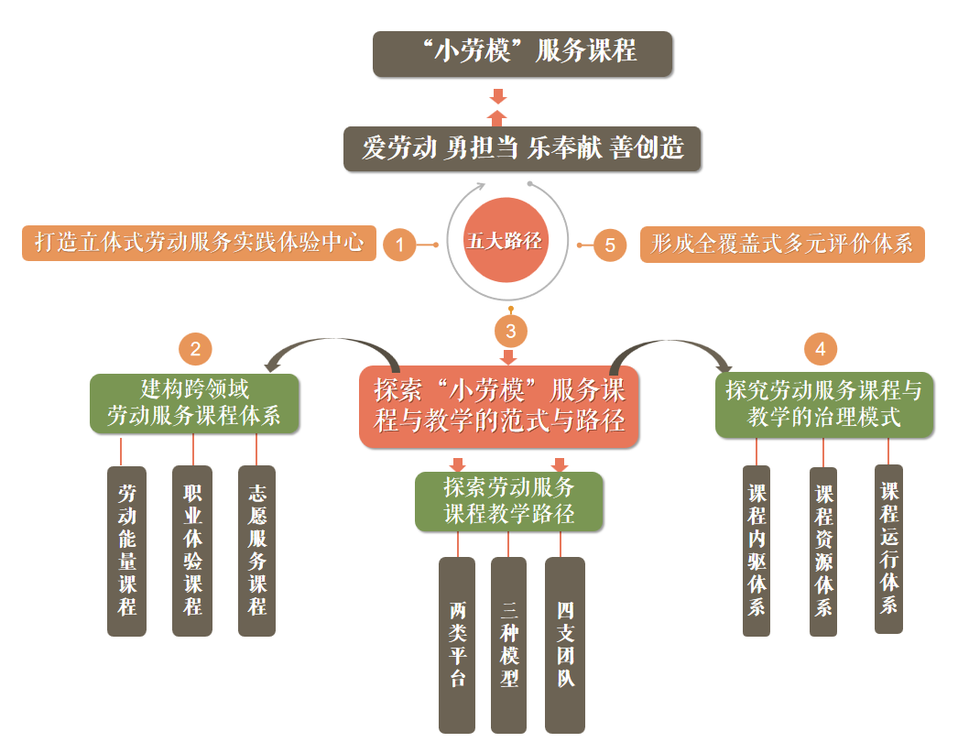

2.从散点到系统：形成跨学科、分年段综合育人的实践格局
基于新课程方案的要求和学生成长需求，顶层设计服务课程，聚焦学生公共素养发展的年段目标，融合综合实践活动、劳动课程、道德与法治等课程中的重要内容与问题，通过课程的统整与设计，让儿童在有目标、有计划、有反思的实践体验中成为积极的参与者与建构者，更好地实现服务的价值认同与创意行动。
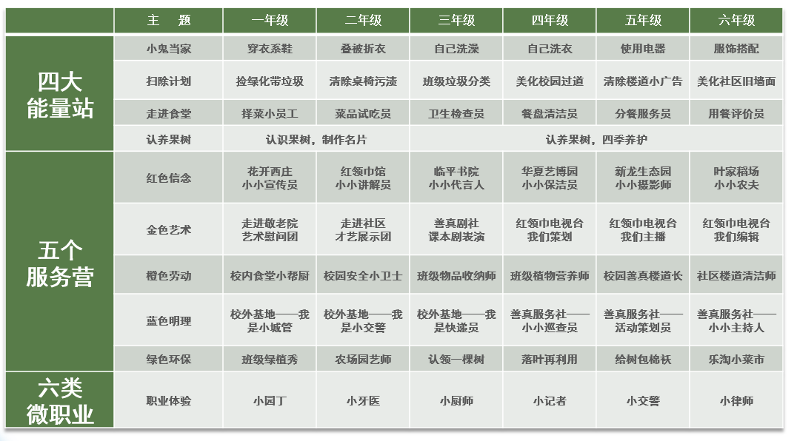

3.从单一到融合：多元化的实践平台融合丰富的社会资源
充分利用教师、家长、社区工作人员、基地专家的优质资源，利用线上线下、校内校外、家庭社区、活动基地等多维育人平台，通过劳动实践、职业体验、志愿服务等活动性课程的实践体验，累积丰富的课程教学案例，汇聚多元的社会资源，实现儿童自我成长与服务他人的双赢，追求学校教育、家庭教育、社区教育的迭代升级和有向突破。
（四）阶段成果
1.教学成果类
《新时代区域劳动教育范式创新的实践探索》获得江苏省教学成果奖一等奖
2.论文类
（1）万莺燕、祝卫其论文《指向儿童公共素养培育的校园服务联盟实践》发表在《江苏教育》
（2）万莺燕论文《“项目思维”:探寻更有品质的学校劳动教育实践》发表在《中小学校长》
（3）万莺燕论文《思维转型理念下“能动教研”的实践探索》发表在《教育视界》
（4）黄金萍论文《浅谈实践活动中培养儿童的志愿服务精神》发表在省级刊物
（5）论文《班级文化建设的思考与实践》发表在省级刊物

